IOT102 / SOFTWARE ENGINEERING

TÀI LIỆU BÀN GIAO
VÀ GIẢI THÍCH DỰ ÁN
IoT-Based Fire Detection and Warning System

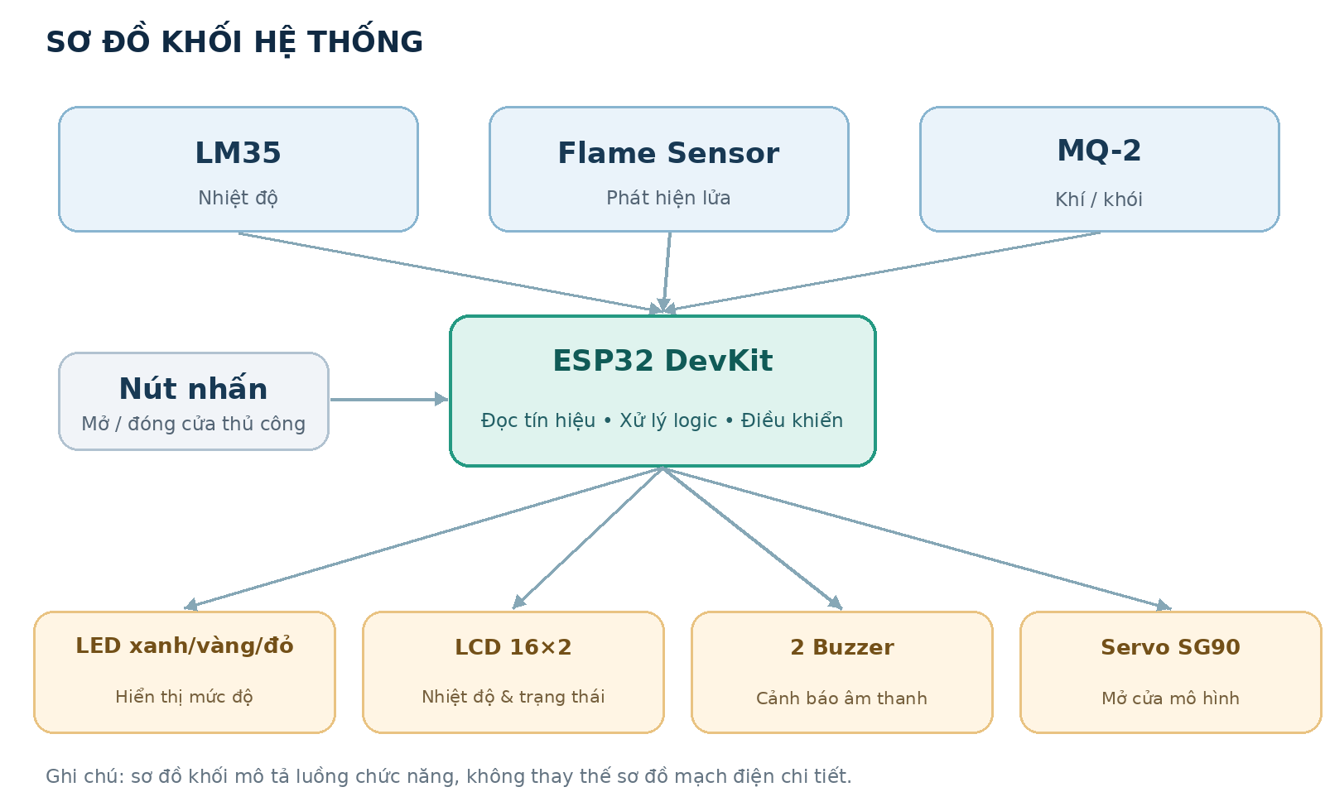

Bản hướng dẫn tiếng Việt dành cho thành viên chưa có kiến thức IoT
Phiên bản tài liệu: 01/11/2026 | Phạm vi: hệ thống cảnh báo tại chỗ

HƯỚNG DẪN SỬ DỤNG TÀI LIỆU
Đây là tài liệu giải thích nội bộ để người chưa từng làm mạch ESP32 vẫn hiểu chức năng, thiết kế, thuật toán và cách kiểm thử của mô hình. Tài liệu này không thay thế source code gốc, hình ảnh mạch thật hay kết quả kiểm thử thực tế.
CẦN ĐỌC TRƯỚC KHI VIẾT BÁO CÁO
Cấu hình dựa trên sketch Arduino IDE gần nhất đã trao đổi: ngưỡng WARNING 40°C, DANGER 45°C; 2 buzzer ở GPIO27/GPIO15; Servo GPIO32; nút GPIO33. Web Dashboard không thuộc phạm vi tài liệu. Những kết quả test chưa có số đo hoặc ảnh minh chứng được để trống, không tự ghi Passed.

Mục lục nội dung
- 01. Tổng quan dự án và phạm vi
- 02. Kiến thức nền tảng cần biết
- 03. Danh sách linh kiện và nhiệm vụ
- 04. Kiến trúc hệ thống
- 05. Kết nối phần cứng (GPIO)
- 06. Nguyên lý và các trạng thái cảnh báo
- 07. Điều khiển Servo và nút nhấn
- 08. Cấu trúc phần mềm Arduino IDE
- 09. Quy trình vận hành và kiểm thử
- 10. Hạn chế, an toàn và hướng phát triển
- 11. Hướng dẫn chuyển thành báo cáo tiếng Anh
- Phụ lục A. Bảng thuật ngữ
- Phụ lục B. Checklist tài liệu bàn giao
Quy ước: “Đã thống nhất trong code” là thông số rút ra từ sketch đã trao đổi; “cần xác nhận” là dữ liệu phải chụp hoặc đối chiếu trên mô hình thật trước khi nộp báo cáo.

01. Tổng quan dự án và phạm vi

1.1. Vấn đề và ý tưởng
Cháy có thể đi kèm tăng nhiệt độ, xuất hiện ngọn lửa và khí/khói. Mô hình nhằm phát hiện sớm một số dấu hiệu trên và đưa ra cảnh báo tại chỗ để người xung quanh nhận biết. ESP32 đóng vai trò như “bộ não”, nhận thông tin từ cảm biến và ra lệnh cho đèn, còi, màn hình, cửa mô hình.

1.2. Mục tiêu
- Đo nhiệt độ bằng LM35 và hiển thị giá trị đang đo.
- Nhận biết tín hiệu phát hiện lửa từ Flame Sensor và khí/khói từ MQ-2.
- Phân loại trạng thái thành SAFE, WARNING, DANGER theo điều kiện đã lập trình.
- Cảnh báo trực quan bằng ba LED và âm thanh bằng hai buzzer.
- Điều khiển Servo SG90 mở cửa mô hình khi xảy ra DANGER.
- Dùng nút nhấn điều khiển đóng/mở cửa khi không còn DANGER.

1.3. Phạm vi và điều không làm
Hệ thống được mô tả như một prototype hoạt động trực tiếp trên phần cứng: đầu vào là cảm biến và nút nhấn; đầu ra là LCD, đèn, còi, Servo. Không có phần Web Dashboard trong phạm vi thực hiện hoặc trong kết quả đánh giá. Khả năng Wi‑Fi của ESP32 không đồng nghĩa nhóm đã triển khai truyền dữ liệu qua Internet. Blynk/MQTT/Node-RED chỉ có thể nhắc ở hướng phát triển nếu thực tế chưa tích hợp thành công.

1.4. Mô tả trong một câu
ONE-LINE SUMMARY
ESP32 reads temperature, flame and gas/smoke sensor signals, determines the local warning level, drives LCD/LED/buzzer outputs, and opens a model door when dangerous conditions are detected.

02. Kiến thức nền tảng cần biết
Khái niệm | Ý nghĩa dễ hiểu | Trong dự án
Vi điều khiển | Máy tính nhỏ chạy chương trình nhúng | ESP32 điều phối các linh kiện
Sensor – Cảm biến | Thiết bị cảm nhận môi trường | LM35, Flame Sensor, MQ-2
Actuator – Bộ chấp hành | Thiết bị tạo hành động cơ học | Servo SG90 quay để mở cửa
GPIO | Chân giao tiếp của ESP32 | Kết nối LED, nút, buzzer, sensor
Digital – Tín hiệu số | Thường xét hai mức logic LOW/HIGH | Đầu DO của Flame, MQ-2
Analog – Tín hiệu tương tự | Giá trị điện áp thay đổi liên tục | Vout của LM35
ADC | Đổi điện áp thành số để ESP32 xử lý | Đọc nhiệt độ ở GPIO34
I²C | Cách truyền dữ liệu bằng hai dây | LCD SDA/SCL ở GPIO21/22
PWM | Chuỗi xung giúp điều khiển góc Servo | Servo ở GPIO32
Threshold – Ngưỡng | Mốc so sánh để phân loại | 40°C và 45°C

2.1. Tín hiệu HIGH/LOW không giống nhiệt độ
Flame Sensor và MQ-2 trong cấu hình này dùng chân DO (digital output). Hai cảm biến này cho tín hiệu trạng thái đã được so sánh với ngưỡng cài trên module, không gửi về số đo chính xác về cường độ lửa hoặc nồng độ khói. Theo sketch, chúng là “active LOW”: khi digitalRead() trả LOW thì coi là có phát hiện; HIGH là không phát hiện theo cấu hình module.

2.2. Đọc nhiệt độ từ LM35
LM35 tạo điện áp tỷ lệ với nhiệt độ: xấp xỉ 10 mV cho mỗi 1°C. Nếu ESP32 đo được điện áp đầu ra là 420 mV, nhiệt độ suy ra khoảng 42°C. Có thể tính gần đúng: Temperature (°C) = Voltage (mV) / 10. Kết quả thực tế còn phụ thuộc vào điện áp nguồn, độ chính xác ADC và cách hiệu chuẩn.
VÍ DỤ TÍNH NHANH
Điện áp LM35 = 430 mV → Nhiệt độ ≈ 43°C → Chưa DANGER nếu hai cảm biến số không kích hoạt, nhưng đã thuộc WARNING.

03. Danh sách linh kiện và nhiệm vụ
Linh kiện | Số lượng tham khảo | Vai trò
ESP32 DevKit | 1 | Bộ xử lý trung tâm; chạy sketch Arduino
LM35 | 1 | Đo nhiệt độ môi trường
Flame Sensor | 1 | Phát hiện bức xạ hồng ngoại liên quan ngọn lửa
MQ-2 | 1 | Phát hiện khí dễ cháy / khói theo ngưỡng module
LCD 16×2 + I²C | 1 | Hiển thị nhiệt độ và trạng thái
LED xanh/vàng/đỏ | 3 | Thể hiện SAFE/WARNING/DANGER
Active Buzzer | 2 | Một còi dùng ở DANGER, một còi dùng WARNING/DANGER
Servo SG90 | 1 | Đóng/mở cửa mô hình
Nút nhấn 2 chân | 1 | Thao tác đóng/mở cửa khi được phép
Điện trở, dây, nguồn, breadboard | Theo lắp ráp | Giới hạn dòng, chia áp phù hợp, kết nối và cấp nguồn

3.1. Tại sao cần nhiều cảm biến?
LM35 giám sát tăng nhiệt độ, Flame Sensor phản ứng với ngọn lửa, còn MQ-2 phản ứng với một số loại khí/khói. Phối hợp ba tín hiệu tạo ra nhiều tình huống cảnh báo hơn so với chỉ sử dụng một cảm biến. Tuy nhiên, mô hình chưa phải thiết bị được kiểm định để phát hiện mọi đám cháy.

3.2. Tại sao cần ba mức LED?
Đèn xanh giúp nhận ra trạng thái bình thường. Đèn vàng giúp phân biệt tình huống nhiệt độ đã tăng nhưng chưa tới mức nguy hiểm cao. Đèn đỏ thể hiện DANGER cần chú ý ngay. Màu sắc được dùng đồng thời với còi và LCD vì chỉ có màu đèn có thể khó nhận biết trong một số tình huống.

04. Kiến trúc hệ thống
Hình 1. Block Diagram – kiến trúc ở mức chức năng.

4.1. Luồng dữ liệu
Bước 1. Cảm biến được cấp nguồn và đo môi trường.
Bước 2. ESP32 nhận giá trị analog của LM35 cùng trạng thái digital từ Flame Sensor và MQ-2.
Bước 3. Code so sánh với hai mốc 40°C và 45°C, đồng thời xét tín hiệu phát hiện lửa/khí.
Bước 4. ESP32 chọn SAFE, WARNING hoặc DANGER và điều khiển LED, còi, LCD.
Bước 5. Khi nguy hiểm, Servo tự mở cửa; nút nhấn không được phép đóng cửa trong trạng thái DANGER.

4.2. Phân biệt Block Diagram và Circuit Schematic
Block Diagram trả lời câu hỏi “khối nào gửi dữ liệu cho khối nào?”. Circuit Schematic trả lời câu hỏi “chân điện thực tế kết nối thế nào?”. Hình 1 là Block Diagram, không phải sơ đồ điện. Khi viết báo cáo chính thức, chèn thêm ảnh đấu dây/sơ đồ mạch chuẩn đã khớp với phiên bản lắp thật nếu nhóm đã có.

05. Kết nối phần cứng (GPIO)
Bảng dưới phản ánh pin definitions của sketch trao đổi ngày 26/10/2026. Khi chụp mạch cho báo cáo, phải đối chiếu từng dây và code nạp thực tế để bảo đảm cùng phiên bản.
Thiết bị | Chân tín hiệu → ESP32 | Ghi chú chức năng
LM35 Vout | GPIO34 | Analog input; đổi điện áp ra °C
Flame Sensor DO | GPIO19 | Digital input, active LOW
MQ-2 DO | GPIO18 | Digital input, active LOW
LED xanh | GPIO23 | Sáng trong SAFE
LED vàng | GPIO25 | Sáng trong WARNING
LED đỏ | GPIO26 | Sáng trong DANGER
Buzzer 1 | GPIO27 | Còi chạy liên tục khi DANGER
Buzzer 2 | GPIO15 | Còi ngắt quãng khi WARNING, liên tục khi DANGER
Servo SG90 | GPIO32 | Tín hiệu điều khiển góc đóng/mở
Nút nhấn | GPIO33 | Input; nhấn để đảo trạng thái cửa khi không DANGER
LCD SDA | GPIO21 | I²C Data
LCD SCL | GPIO22 | I²C Clock

5.1. Nguồn và nối đất
Tất cả thiết bị giao tiếp cần chung mốc GND với ESP32. Không lấy chân tín hiệu để cấp nguồn cho động cơ Servo. Nguồn servo/buzzer cần phù hợp điện áp và dòng tiêu thụ. Nếu module cấp 5 V xuất mức DO gần 5 V, không nối trực tiếp vào GPIO ESP32 vốn dùng logic 3,3 V; cần kiểm tra mức tín hiệu và dùng chia áp/level shifting thích hợp.

5.2. Các thông số chưa nên đoán
- Giá trị điện trở hạn dòng LED và điện trở chia áp thực tế: chép từ sơ đồ lắp cuối cùng.
- Nguồn cấp Servo, MQ-2 và LCD trên mạch: kiểm tra nhãn module và đường nguồn.
- Địa chỉ LCD I²C: code có thể dò 0x27/0x3F; ghi địa chỉ mà mạch thực dùng.
- Nút nhấn: xác nhận cách dùng INPUT_PULLUP và nối xuống GND trên mạch cuối.

06. Nguyên lý và các trạng thái cảnh báo

6.1. Quy tắc lựa chọn trạng thái
ƯU TIÊN QUYẾT ĐỊNH
DANGER được xét trước, vì chỉ cần một trong các điều kiện sau đúng: phát hiện lửa, phát hiện khí/khói, hoặc nhiệt độ ≥ 45°C. Nếu không nguy hiểm nhưng nhiệt độ ≥ 40°C, chọn WARNING. Còn lại là SAFE.

Trạng thái | Điều kiện minh họa | LED | Buzzer 1 / 2 | Servo
SAFE | T < 40°C; Flame và MQ-2 không phát hiện | Xanh | Tắt / Tắt | Giữ góc hiện tại; nút có thể đổi
WARNING | 40°C ≤ T < 45°C; không phát hiện lửa/khí | Vàng | Tắt / kêu ngắt quãng (500 ms) | Giữ góc hiện tại; nút có thể đổi
DANGER | T ≥ 45°C HOẶC Flame/MQ-2 phát hiện | Đỏ | Kêu liên tục / kêu liên tục | Mở đến 90°; cấm đóng bằng nút

Ví dụ: T = 38°C nhưng Flame Sensor phát hiện lửa thì hệ thống vẫn chuyển DANGER; không cần đợi nhiệt độ tăng. T = 43°C và không phát hiện lửa/khí thì WARNING. T = 46°C, kể cả không phát hiện lửa/khí, vẫn là DANGER.
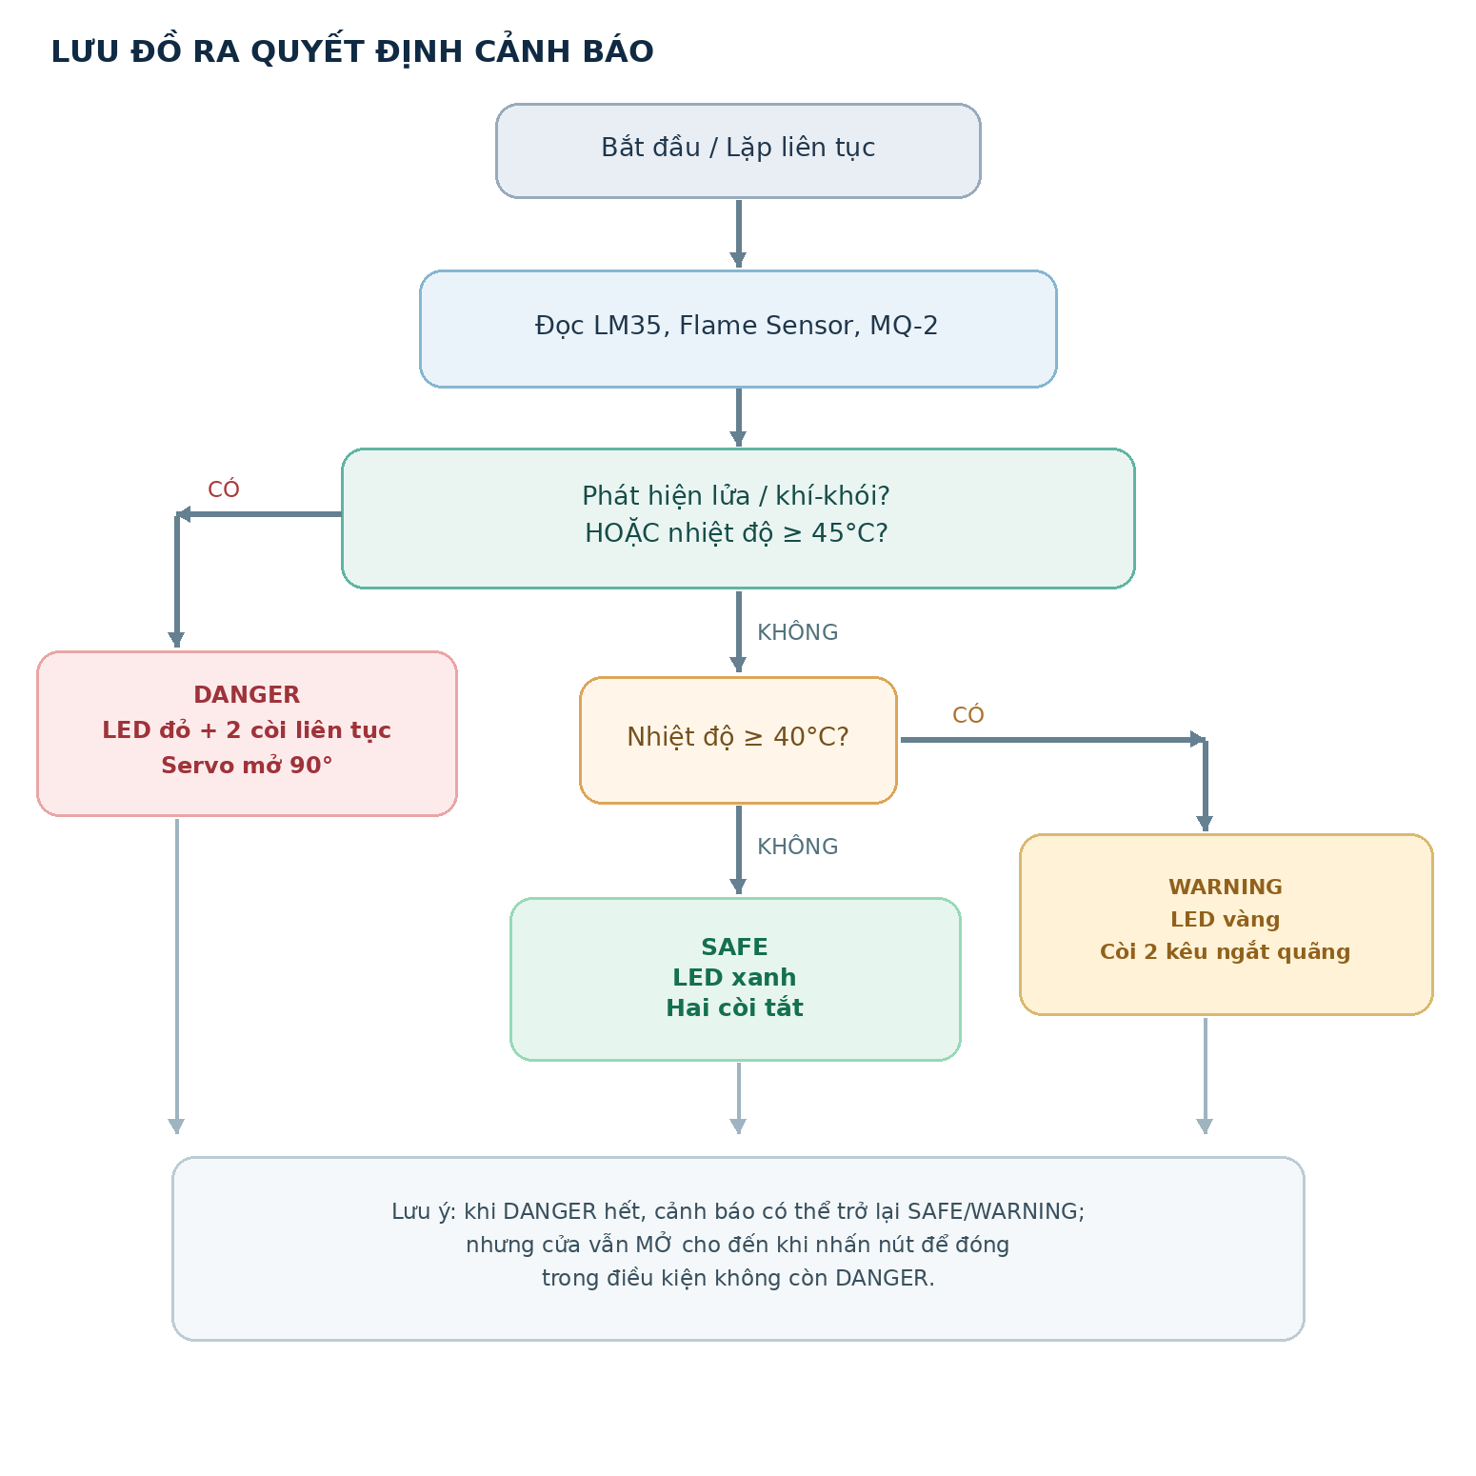
Hình 2. Flowchart – quy tắc ưu tiên DANGER → WARNING → SAFE.

6.2. Cảnh báo có bị “khóa” hay không?
Theo sketch gần nhất, trạng thái báo động được tính lại theo dữ liệu cảm biến ở mỗi vòng lặp: khi điều kiện DANGER biến mất, LED/còi có thể tự trở về WARNING hoặc SAFE. Đây KHÔNG phải cơ chế “khóa báo động DANGER cho đến khi Reset”. Điểm được duy trì là cửa: Servo không tự đóng ngay sau khi hết nguy hiểm; người dùng phải nhấn nút khi điều kiện đã an toàn để đóng cửa.

6.3. Tác dụng của LCD
LCD là kênh quan sát tại chỗ, giúp người dùng theo dõi nhiệt độ và trạng thái hệ thống. Khi trình bày trong báo cáo, hãy sử dụng hình chụp màn hình thật ở các trạng thái. Không ghi một mẫu thông điệp LCD là kết quả thực tế nếu mẫu đó không đúng với code đang nạp.

07. Điều khiển Servo và nút nhấn

7.1. Hai vị trí góc của cửa
Góc Servo | Ý nghĩa trong mô hình | Điều kiện
0° | Cửa đóng | Chỉ thực hiện khi không DANGER
90° | Cửa mở | Tự động khi DANGER; cũng có thể mở bằng nút khi SAFE/WARNING

7.2. Quy tắc nút nhấn
- Ở SAFE/WARNING: nhấn nút đảo trạng thái cửa giữa đóng và mở.
- Ở DANGER: hệ thống ưu tiên mở cửa; nhấn nút không được đóng cửa.
- Khi DANGER kết thúc: cửa vẫn ở vị trí mở, đến khi người dùng nhấn nút mới đóng.
- Code có xử lý debounce để tránh một lần nhấn tạo ra nhiều lần đổi góc vì rung tiếp điểm.
ĐỪNG GỌI SAI NÚT “RESET”
Trong phiên bản code gần nhất, BUTTON_PIN có chức năng điều khiển đóng/mở cửa thủ công; đây không phải nút reset ESP32, cũng không phải nút xác nhận để khóa/mở khóa báo động DANGER. Khi viết báo cáo nên gọi là “Manual Door Control Button” hoặc “Push Button”.

7.3. Ý nghĩa an toàn mô phỏng
Mở cửa trong DANGER mô phỏng một cơ chế hỗ trợ lối thoát. Với hệ thống thực tế, thiết kế cửa thoát hiểm phải tuân thủ quy chuẩn an toàn và không thể suy ra từ mô hình Servo SG90 nhỏ dùng để học tập.

08. Cấu trúc phần mềm Arduino IDE

8.1. Công cụ và thư viện
Chương trình ESP32 được xây dựng bằng C++ theo cấu trúc Arduino sketch và nạp bằng Arduino IDE. Sketch gần nhất sử dụng thư viện ESP32Servo để điều khiển Servo và Wire để giao tiếp I²C với LCD. Mạch LCD có thể được điều khiển bằng các hàm tự viết để giao tiếp với bộ chuyển đổi PCF8574.

8.2. Các nhóm chức năng của chương trình
Nhóm xử lý | Nhiệm vụ | Đầu vào/đầu ra
Pin definitions | Đặt tên cho từng chân để tránh dùng số rải rác | Các #define GPIO
Sensor reading | Đọc Flame, MQ-2 và nhiệt độ LM35 | digitalRead / ADC
State decision | Xác định SAFE/WARNING/DANGER | Dữ liệu sensor, 40°C, 45°C
Output control | Bật đúng LED và buzzer | digitalWrite / timing
LCD routines | Khởi tạo và in nhiệt độ/trạng thái | Wire / I²C
Servo + button | Mở cửa khi nguy hiểm, xử lý nhấn thủ công | ESP32Servo / GPIO33
Main loop | Lặp việc đọc, xét điều kiện, cập nhật thiết bị | loop()

8.3. Pseudocode – diễn giải thuật toán (không phải source code gốc)
Khởi tạo GPIO, LCD, Servo và các biến trạng thái cửa
Lặp liên tục:
Đọc Flame Sensor và MQ-2 theo mức active LOW
Đọc điện áp LM35 và đổi sang nhiệt độ °C
Nếu có lửa HOẶC khí/khói HOẶC nhiệt độ >= 45°C:
trạng thái = DANGER; LED đỏ; hai buzzer bật liên tục
cửa = MỞ (90°); chặn thao tác đóng bằng nút
Ngược lại, nếu nhiệt độ >= 40°C:
trạng thái = WARNING; LED vàng; buzzer 2 kêu ngắt quãng
Ngược lại:
trạng thái = SAFE; LED xanh; hai buzzer tắt
Nếu không DANGER và nút được nhấn hợp lệ:
đổi trạng thái cửa giữa 0° và 90°
Cập nhật LCD hiển thị nhiệt độ và trạng thái
Để nhóm nộp báo cáo chính xác, mã nguồn đầy đủ nên đặt trong tệp .ino riêng và đính kèm vào Appendix của báo cáo. Mục này chỉ giải thích cấu trúc và thuật toán, không tự dựng lại một bản code khác rồi gọi là bản cuối.

8.4. Tại sao dùng thời gian 500 ms ở WARNING?
Còi số 2 được bật/tắt theo chu kỳ ở trạng thái WARNING để phân biệt với còi kêu liên tục ở DANGER. Thời gian 500 ms là khoảng nhịp có trong mô tả sketch gần nhất; khi báo cáo kỹ thuật cần đối chiếu biến điều khiển thời gian trong bản code nạp thật.

09. Quy trình vận hành và kiểm thử

9.1. Quy trình vận hành
Bước 1. Kiểm tra nối dây, mức điện áp, nguồn và GND chung; tránh ngắn mạch.
Bước 2. Kết nối ESP32, mở Serial Monitor (nếu chương trình có in log) để quan sát dữ liệu.
Bước 3. Đợi cảm biến khởi động ổn định, nhất là MQ-2 cần thời gian làm nóng theo module.
Bước 4. Quan sát LCD, LED và còi ở trạng thái môi trường bình thường.
Bước 5. Tác động các cảm biến theo phương pháp kiểm thử an toàn và ghi lại phản ứng.
Bước 6. Sau khi hết nguy hiểm, quan sát cửa vẫn mở và thử nhấn nút để đóng.

9.2. Test cases – chỉ điền Pass/Fail khi đã thử thật
Mã | Điều kiện / thao tác | Kết quả kỳ vọng | Kết quả thực tế
TC01 | T < 40°C, không phát hiện lửa/khí | LED xanh; hai còi tắt | ________
TC02 | T khoảng 42°C, sensor số không kích hoạt | LED vàng; còi 2 ngắt quãng | ________
TC03 | T ≥ 45°C | LED đỏ; hai còi bật; cửa mở | ________
TC04 | T thấp nhưng Flame Sensor active LOW | DANGER; cửa mở | ________
TC05 | T thấp nhưng MQ-2 active LOW | DANGER; cửa mở | ________
TC06 | Đang DANGER, nhấn nút đóng cửa | Cửa vẫn mở | ________
TC07 | DANGER hết, chưa nhấn nút | Còi/LED theo trạng thái mới; cửa còn mở | ________
TC08 | Không DANGER, nhấn nút | Cửa đổi 0° ↔ 90° | ________

9.3. Hồ sơ minh chứng cần chụp
- Ảnh tổng thể mô hình, đủ ESP32, cảm biến, màn hình, đèn, buzzer và Servo.
- Ảnh cận cảnh đấu nối GPIO và nguồn (hoặc Circuit Schematic chuẩn).
- Ảnh LCD và LED ở SAFE, WARNING, DANGER.
- Ảnh cửa đóng và cửa mở, cùng video tình huống nguy hiểm nếu có.
- Ảnh Arduino IDE/Serial Monitor hoặc log thể hiện giá trị đo khi test.
- Bảng Test Case đã điền kết quả thật; ghi rõ nguyên nhân nếu Fail.
Không nên dùng lửa thật trong không gian kín chỉ để chụp minh chứng. Tránh thử nghiệm bằng cách tạo khói độc hoặc làm nóng quá mức linh kiện; ưu tiên thao tác an toàn theo hướng dẫn phòng thí nghiệm.

10. Hạn chế, an toàn và hướng phát triển

10.1. Những hạn chế có thể báo cáo trung thực
- Mô hình chưa có Web Dashboard; không cung cấp giám sát và điều khiển qua trình duyệt.
- Các ngõ DO từ Flame/MQ-2 chỉ biểu diễn trạng thái theo ngưỡng module; không phải phép đo định lượng khí/khói.
- Giá trị nhiệt độ phụ thuộc độ chính xác ADC và cách hiệu chuẩn LM35.
- Cảm biến có thể bị nhiễu, nhận nhầm hoặc bỏ sót trong các điều kiện môi trường khác nhau.
- Servo SG90 chỉ mô phỏng cửa nhỏ; không phù hợp suy rộng sang cơ cấu cửa thoát hiểm thật.
- Nguồn cấp, dây nối và khả năng hoạt động liên tục chưa được kiểm định theo tiêu chuẩn báo cháy.

10.2. Hướng phát triển (không mô tả là đã hoàn thành)
- Tích hợp Wi‑Fi/Blynk hoặc hệ thống quản lý IoT để nhận cảnh báo từ xa khi có kết nối mạng.
- Lưu lịch sử nhiệt độ, sự kiện cảm biến và thời điểm cảnh báo.
- Hiệu chuẩn cảm biến và lọc nhiễu để ổn định hơn.
- Bổ sung nguồn dự phòng, cảnh báo mất điện và phương án phát hiện lỗi cảm biến.
CẢNH BÁO QUAN TRỌNG
Đây là mô hình môn học, KHÔNG phải thiết bị báo cháy được chứng nhận và KHÔNG nên sử dụng làm hệ thống bảo vệ cháy thực tế. Tuyệt đối không trình bày dự án như một hệ thống PCCC thương mại hoàn chỉnh.

11. Hướng dẫn chuyển thành báo cáo tiếng Anh

11.1. Cấu trúc báo cáo đề xuất
Phần báo cáo | Nội dung chuyển từ tài liệu này
Abstract | Tóm tắt vấn đề, cách làm, thành phần, kết quả kiểm thử thật
Introduction | Lý do xây dựng, problem statement, objectives
Background / Related Theory | ESP32, digital/analog, sensor, actuator, I²C
System Design | Block Diagram, phần cứng, pin mapping, state rules
Implementation | Arduino IDE, thư viện, mô tả các module code
Testing and Results | Test case, ảnh chụp, số đo và Passed/Failed thực tế
Discussion | Ưu điểm, hạn chế và rủi ro của mô hình
Conclusion & Future Work | Những gì đã làm và nâng cấp tiềm năng
Appendix | Code .ino, Circuit Schematic và hình ảnh bổ sung

11.2. Mẫu Abstract tiếng Anh để chỉnh theo kết quả thực tế
This project presents a prototype fire detection and warning system based on the ESP32 microcontroller. The system monitors temperature using an LM35 sensor and detects potential flame and gas/smoke events through digital sensor modules. Based on predefined conditions, the controller classifies the environment into SAFE, WARNING, and DANGER states. Local notifications are provided through an LCD, status LEDs, and two buzzers. When a dangerous condition occurs, a servo motor automatically opens a model door. The prototype is intended for educational demonstration and does not include a web dashboard.
Lưu ý: mẫu này chỉ mô tả thiết kế/chức năng; khi viết bản nộp hãy bổ sung kết quả thử nghiệm đo được nếu có. Không tự thêm “accuracy 99%”, “real-time cloud monitoring”, “remote control” hoặc dữ liệu định lượng chưa được kiểm chứng.

11.3. Các câu hỏi bạn viết báo cáo phải trả lời được
- Tại sao chọn ESP32 chứ không phải chỉ dùng mạch analog?
- LM35 cung cấp analog còn Flame/MQ-2 dùng digital khác nhau ở đâu?
- Ưu tiên DANGER trước WARNING có ý nghĩa gì?
- Vì sao 43°C là WARNING, nhưng 38°C kèm phát hiện lửa vẫn DANGER?
- Vì sao có hai buzzer và các kiểu kêu khác nhau?
- Tại sao cửa vẫn mở sau khi DANGER kết thúc?
- Thiết kế có gì khác một hệ thống IoT kết nối đám mây hoàn chỉnh?

PHỤ LỤC A. Bảng thuật ngữ Việt – Anh
Tiếng Việt | English | Gợi ý dùng trong báo cáo
Vi điều khiển | Microcontroller | ESP32 microcontroller
Cảm biến nhiệt độ | Temperature sensor | LM35 temperature sensor
Cảm biến ngọn lửa | Flame sensor | Flame detection module
Cảm biến khí/khói | Gas/smoke sensor | MQ-2 digital sensor module
Màn hình tinh thể lỏng | Liquid Crystal Display | 16×2 I²C LCD
Còi cảnh báo | Buzzer / audible alarm | Active buzzer
Động cơ servo | Servo motor | SG90 servo motor
Nút điều khiển cửa | Manual door control button | Push button
Ngưỡng nhiệt độ | Temperature threshold | 40°C warning; 45°C danger
Tín hiệu số | Digital signal | HIGH / LOW
Tín hiệu tương tự | Analog signal | LM35 output voltage
Sơ đồ khối | Block diagram | System architecture
Sơ đồ mạch điện | Circuit schematic | GPIO and power connections
Lưu đồ | Flowchart | Decision-making logic
Trạng thái cảnh báo | Warning state | SAFE / WARNING / DANGER
Đóng / mở cửa | Close / open the door | 0° / 90°
Giảm rung nút | Button debouncing | Stable button press
Kiểm thử | Testing | Test cases and observed results

PHỤ LỤC B. Checklist bàn giao trước khi nộp
Tích chọn khi đã có bằng chứng thực tế hoặc đã hoàn thành công việc tương ứng.
- ☐ Đối chiếu toàn bộ bảng GPIO với sketch cuối và dây mạch thật.
- ☐ Xác nhận ngưỡng 40°C và 45°C trong code đã nạp.
- ☐ Xác nhận buzzer GPIO27 / GPIO15, Servo GPIO32 và nút GPIO33.
- ☐ Chụp ảnh mạch tổng thể và Circuit Schematic đúng với phần cứng.
- ☐ Chụp đủ ba trạng thái SAFE / WARNING / DANGER.
- ☐ Chụp hoặc quay cảnh Servo mở khi DANGER và còn mở sau khi hết DANGER.
- ☐ Hoàn thiện bảng Test Case bằng kết quả thực tế.
- ☐ Đính kèm mã nguồn Arduino .ino bản cuối, không phải pseudocode trong tài liệu.
- ☐ Dùng tên “Manual Door Control Button” nếu code vẫn cho đảo trạng thái cửa.
- ☐ Loại mọi mô tả Web Dashboard, cloud logging, Blynk nếu chưa triển khai.
- ☐ Đọc lại Abstract và Conclusion để không nhận là đã kiểm định báo cháy thực tế.
KẾT LUẬN TÀI LIỆU
Người viết báo cáo cần hiểu 4 điểm cốt lõi: (1) cảm biến đưa thông tin cho ESP32; (2) ngưỡng 40/45°C và tín hiệu digital quyết định trạng thái; (3) LED, LCD, hai buzzer và Servo biểu diễn kết quả; (4) cửa mở cưỡng bức khi DANGER và chỉ có thể đóng thủ công khi đã hết DANGER.

